ФИЗИЧЕСКАЯ АКТИВНОСТЬ

"Ничего так не истощает

и не разрушает человека,

как продолжительное физическое бездействие".
Аристотель

Современные люди, особенно жители городов, живут в условиях "двигательного голода". Недостаточная двигательная активность (гипокинезия), во многом обусловленная автоматизацией, механизацией производства, особенностями быта, отрицательно влияет на здоровье, является причиной преждевременного старения и многих болезней. В древности люди чтобы выжить, должны были тратить много энергии, выполнять тяжелую физическую работу. Функционирование организма, его приспособительные реакции, были связаны с работой практически всех групп мышц (мышцы туловища и живота, мышцы конечностей). К сожалению "старые биологические реакции" у современных людей остались прежними, а условия и образ жизни резко изменились. Это несоответствие является одной из основных причин многих "неинфекционных" болезней, которыми страдают в настоящее время свыше 80% населения планеты Земля. Кроме физических нагрузок на работе и в быту необходимо использовать занятия физической культурой и спортом. Наиболее эффективны для укрепления здоровья физические упражнения на свежем воздухе: ходьба, бег, лыжи, коньки, езда на велосипеде, плавание, спортивные и подвижные игры. Для того, чтобы добиться успеха, необходим регулярный упорный труд. Во всех случаях физическая нагрузка должна соответствовать индивидуальным возможностям занимающихся.
Наше тело создано для движения. В процессе формирования человека как вида ему приходилось много двигаться, чтобы обеспечить себе минимальные условия выживания. Эта потребность в движении сохранилась, несмотря на изменившиеся условия жизни. Нормальная деятельность организма возможна только на фоне достаточной двигательной активности.
Регулярные занятия физическими упражнениями в первую очередь воздействуют на опорно-двигательный аппарат, мышцы. При движениях в мышцах дополнительно открываются резервные капилляры, количество циркулирующей крови значительно возрастает, что вызывает улучшение обмена веществ.
Если же мышцы бездействуют - ухудшается их питание, уменьшаются объем и сила, снижаются эластичность и упругость, они становятся слабыми, дряблыми. Ограничения в движениях (гиподинамия), пассивный образ жизни приводят к различным предпатологическим и патологическим изменениям в организме человека.
Существует тесная связь дыхания с мышечной деятельностью. Выполнение различных физических упражнений оказывает воздействие на дыхание и вентиляцию воздуха в легких, на обмен в легких кислорода и углекислоты между воздухом и кровью, на использование кислорода тканями организма.
Следовательно, когда мы занимаемся физкультурой, повышается снабжение организма кислородом. В результате улучшается состояние кожи, человек выглядит более здоровым. Занятия тонизируют мышцы, они становятся более упругими, суставы приобретают большую амплитуду движений. Результат - подтянутая и грациозная фигура, легкая походка, что особенно важно для женщин. С помощью физических нагрузок можно контролировать аппетит. Упражнения увеличивают запас жизненных сил и помогают противостоять хроническому утомлению. Люди, занимающиеся физической культурой, обычно имеют более крепкий и спокойный сон.
Таким образом, под влиянием физических упражнений совершенствуется строение и деятельность всех органов и систем человека, повышается работоспособность, укрепляется здоровье.

Позаботьтесь о своем здоровье! Начните заниматься спортом!

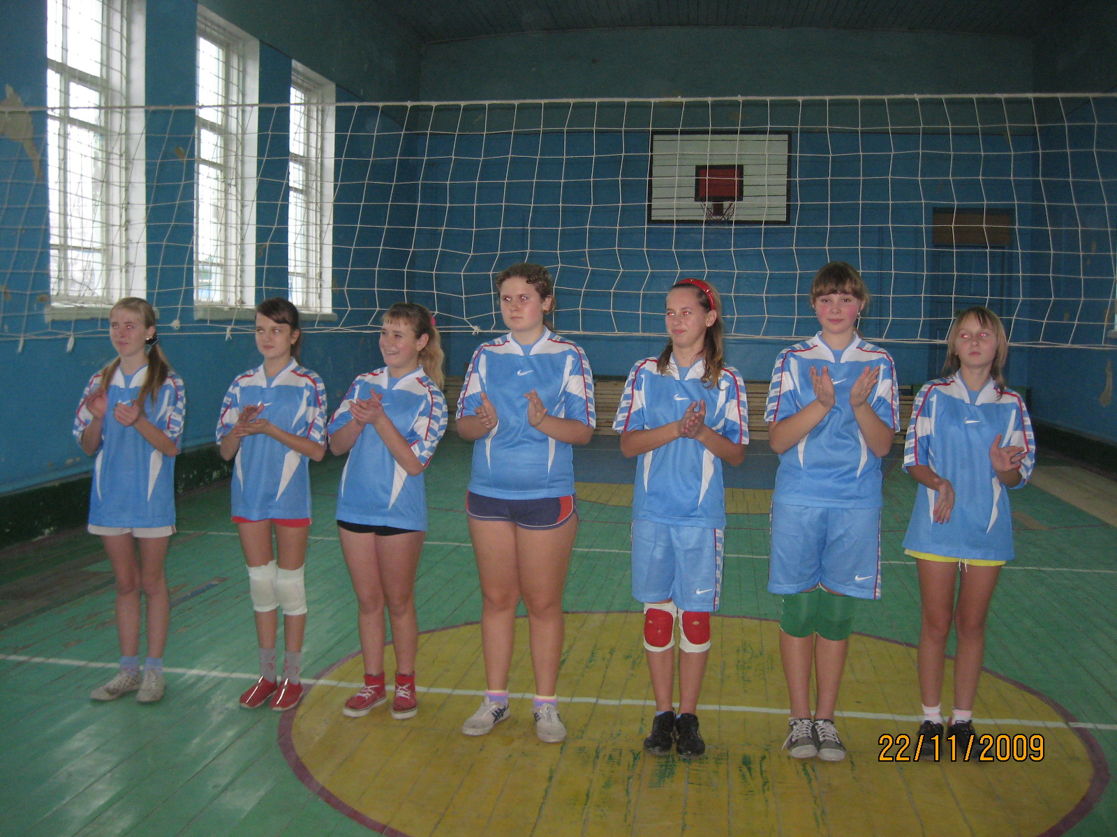

Разработано заместителем по воспитательной работе МОУ СОШ №4 Т.Н. Радченко для работы с учащимися по материалам монографии «КАК СОХРАНИТЬ И УКРЕПИТЬ ЗДОРОВЬЕ», Брук Т.М. – доктор биологических наук, профессор Бахрах И.И. – доктор медицинских наук, профессор, заслуженный работник высшей школы РФ

